11月国内涂镀市场持续弱势调整
进入10月份，得益于国家宏观政策对房地产市场的支持以及国家对多个铁路投资项目的批复等利好消息刺激，国内钢材市场跌势放缓，并出现短暂的企稳反弹，但终端需求持续偏弱难以形成强有力的支撑，因此钢价在中旬小幅上涨一周后又出现回落，商家信心不足，成交偏弱，市场整体再次陷入低迷，使得商家操作尤为谨慎。涂镀市场也跟随呈现出弱势调整格局，但受出口市场好转支撑，价格下滑幅度放缓，并出现弱势企稳。随着月底临近，资金压力使得商家出货心态愿望较大，部分地区报价暗降。10月底涂镀市场价格较月初仍有小幅回落。
一、涂镀市场价格跌幅收窄
10月份国内钢材综合价格指数在9月86.35点的基础上继续下跌，到10月17日，跌至86.15点，持续创出新低。
在国内钢市整体疲软的大背景下，10月份国内涂镀市场整体弱势调整，跌幅较9月份有所收窄，但仍小幅回落30-40元/吨左右。其中，上海镀锌市场，1.0规格本钢报4290元/吨，鞍钢报4310元/吨。上海彩涂市场，0.3业辉4800冠景4800，较月初走低50元/吨左右，0.47中彩5050，低于月初的5130元/吨。
由于铁矿石、煤炭等原材料价格持续回落以及成品钢价格继续低迷，涂镀市场承压下行，虽然部分地区在利好消息刺激下试探性拉涨，但终端需求受限抑制成交，价格小幅走高后回落，但跌幅较前期有所放缓，商家谨慎观望市场。APEC会议召开期间，河北以及北京周边等地区钢厂限产，对市场库存压力将起到一定的缓解作用；同时，国家宏观政策对房地产市场的支持，以及多个铁路投资项目的批复上马都将利好钢市，市场报价弱势趋稳，商家信心有所恢复。但随着天气转冷，市场需求逐步减少，价格回升空间受到挤压，再加上产量和库存不减，短期涂镀市场价格将持续弱势小幅调整。
上海镀锌及全国镀锌均价对比图：
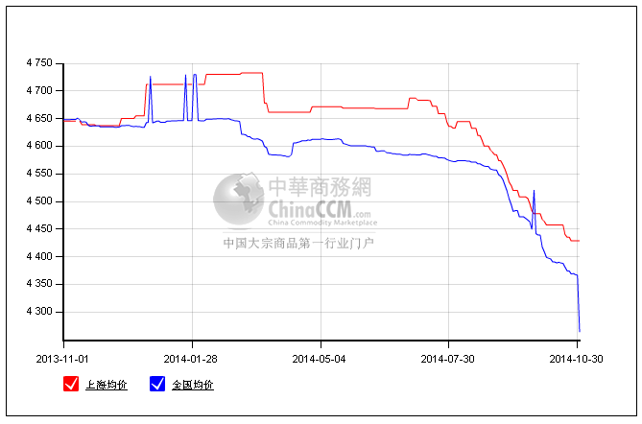
博兴镀锌及国内镀锌均价对比图：
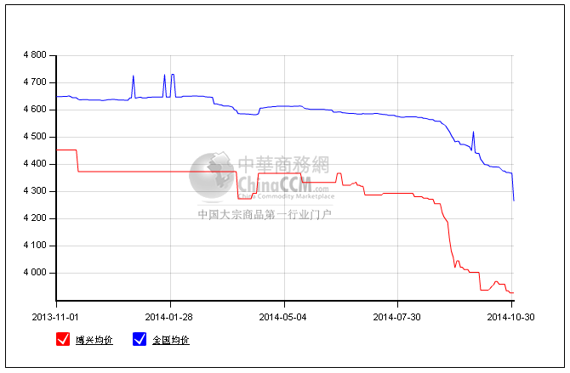
二、国内镀锌产量增加 彩涂产量减少
镀锌方面，据相关统计数据显示，9月份国内镀层板产量为449万吨，高于8月份产量436.6万吨，环比增长2.8%，同比增长18.7%。
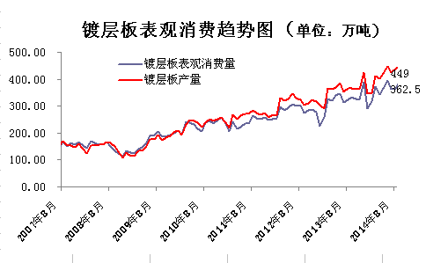
彩涂方面，9月份国内涂层板产量为69.7万吨，低于8月份产量71.6万吨，环比减少2.6%，同比减少2.1%。
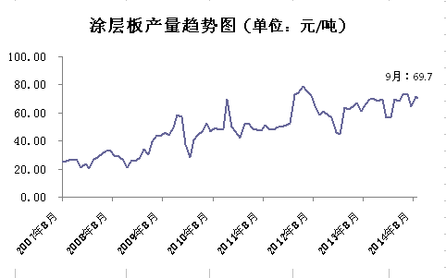
三、钢厂出厂价格持续下调
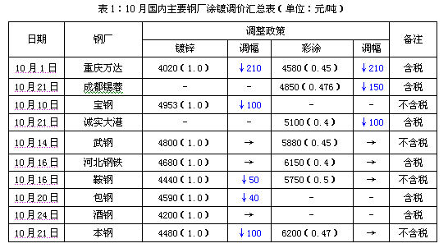

四、9月份镀锌彩涂出口量大增
根据中钢协提供的数据，9月份全国出口钢材852万吨，环比增加76万吨，增长9.8%。前三季度，全国出口钢材6534万吨，同比大幅增长39.3%，进口钢材1101万吨，同比增长5%。折合粗钢净出口5780万吨，同比增加约1900万吨。预计第四季度钢材出口会保持稳定，今年钢材出口突破8000万吨已成定局。
其中涂镀出口量也出现大幅增长。据统计，9月份国内出口热镀锌74.74万吨，同比增长63%，环比增长9.4%；9月份进口热镀锌16.28万吨，同比增长24.58%，环比增长12.12%。彩涂方面，9月份国内出口涂层板60.61万吨，同比增长62.75%，环比增长6.75%；9月份进口彩涂2.33万吨，同比下滑5.2%，环比下滑21.2%。
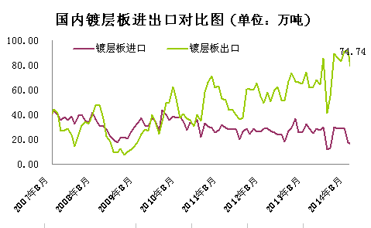

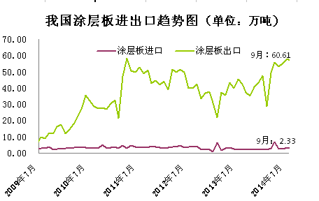
五、国际扁平材价格持续小幅回落
欧盟扁平材进口价格小幅回落（如下图）
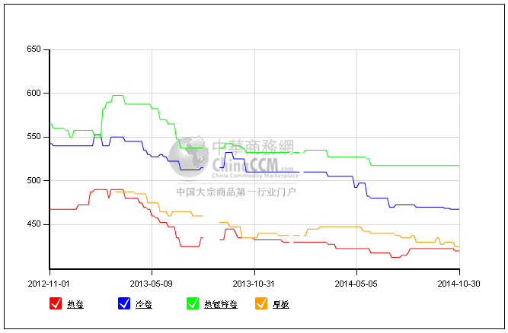
美国扁平材进口价格稳中小幅调整（如图）
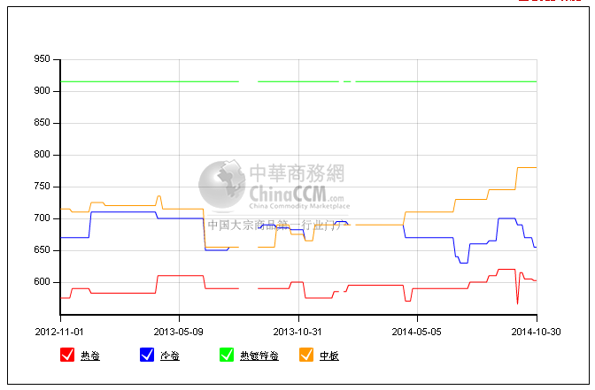
中国扁平材出口价格持续走低（如图）
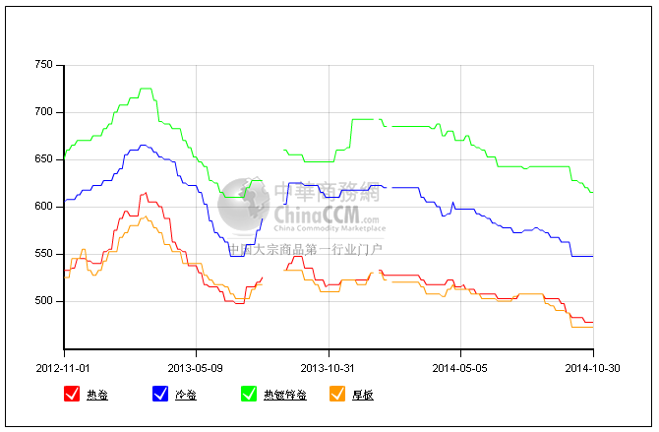
六、沪锌持续震荡 市场承压
宏观消息：美联储议息会议决定将于10 月底结束QE，而且声明显示美国就业市场不断增强，劳动力闲置正在“逐步减少”，措辞意外偏向鹰派，美元指数暴涨，压制基本金属上涨。虽然美国经济好转，但难抵消全球经济弱势复苏的风险，且随着美联储QE寿终正寝，强势美元回归对金属市场形成负面。整体预计11月锌缺少强力支撑，料上涨空间或不大。伦锌关注区间2150-2350美元，沪锌1.6-1.75万之间。操作上逢高多单减持为主。
锌市方面：据海关数据显示，今年9月份中国进口精炼锌28773吨，同比降52.39%，年初迄今累计进口精炼锌508554吨，9月出口精炼锌25363吨。
10月两市锌价重心较9月下移，月初受美就业数据乐观，伦锌一路震荡偏上运行，中旬达到本月最高值2354美元/吨，之后受全球经济数据不佳的影响，重心下移震荡运行。国内方面，一系列中观宏观数据对锌价产生不利，沪锌节后上涨乏力，出现大幅下跌，商家低价出货积极性不高，现锌维持高升水，随后短期因供应短缺收到资金青睐，加上中国三季度数据好于预期，锌价开始震荡向上运行。
上海市场0#锌锭价格趋势图：
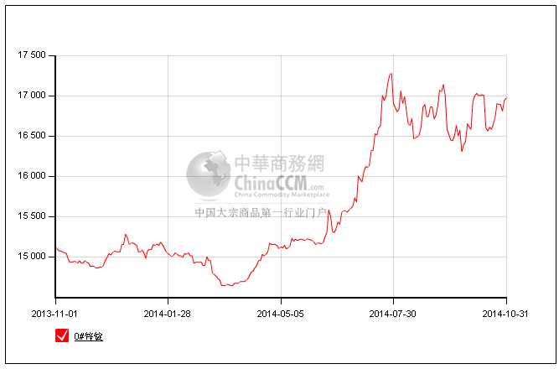
七、11月涂镀市场展望
进入10月份，受原材料价格止跌反弹影响，国内外钢材市场价格也出现弱势回升，但涨幅有限，主要受制于较大的库存压力以及终端需求偏弱。国内涂镀市场跟随小幅调整，价格稳中偏弱，需求疲软，商家出货套现心态显现，特别是临近月底，资金压力迫使商家出货价格暗降，对市场也形成一定的下滑压力。但在出口市场好转，以及国内多个铁路项目即将上马的利好消息支撑下，涂镀市场价格将维持弱势调整格局。另外，产量持续攀升和淡季需求减少的双重压力下，11月份涂镀价格仍有下滑压力。

